«День дошкольного работника»
Дети в садике живут,
Здесь играют и поют,
Здесь друзей себе находят,
На прогулку с ними ходят.
Вместе спорят и мечтают,
Незаметно подрастают.
Детский сад - второй наш дом,
Как тепло, уютно в нем.
27 сентября в России отмечался общенациональный праздник «День воспитателя и всех дошкольных работников».
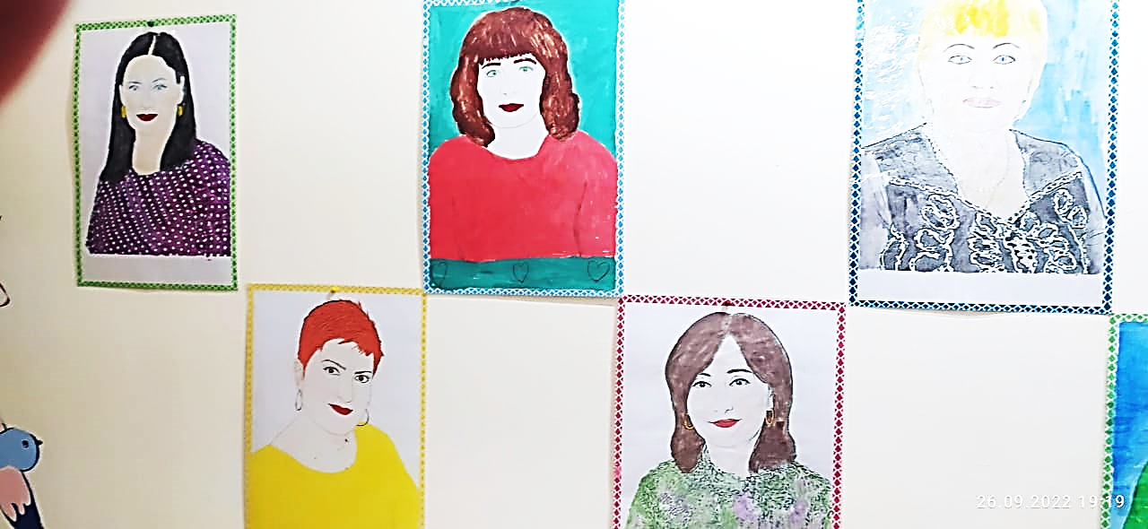Дата выбрана не случайно. Первый детский сад в России был открыт в Санкт-Петербурге 27 сентября 1863 года.

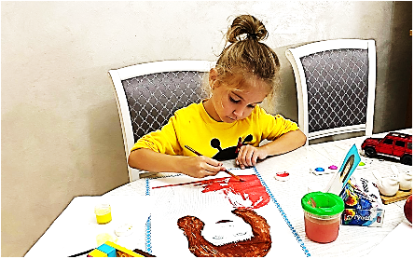«День воспитателя» - достаточно новый праздник. Его идея - помочь обществу обратить больше внимания на детский сад и на дошкольное детство в целом. Дошкольный возраст - особенно важный и ответственный период в жизни ребенка, в этом возрасте формируется личность, и закладываются основы здоровья. Благополучное детство и дальнейшая судьба каждого ребенка зависит от мудрости воспитателя, его терпения, внимания к внутреннему миру ребенка.
Дети подготовительной к школе группы "Знайки" вместе с родителями подготовили сюрприз для сотрудников детского сада, нарисовав портреты любимых педагогов и устроив из них выставку- галерею в фойе.
Прекрасно, что появился такой день, когда педагоги и вспомогательный персонал детских садов окружены особой любовью детей, уважением родителей и всеобщим вниманием.
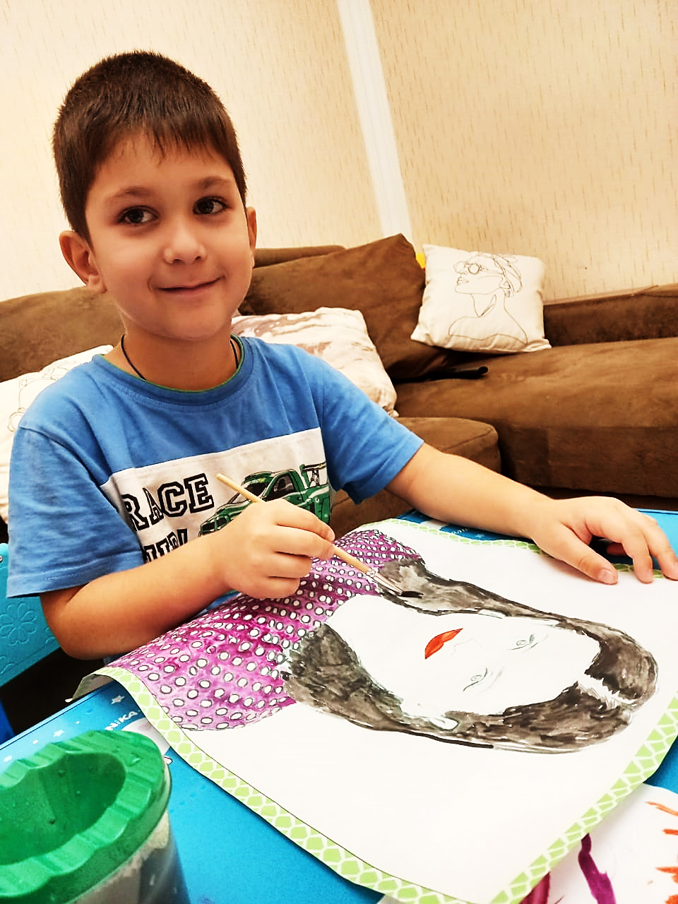

Воспитатель подготовительной к школе группы «Знайки»
Дулаева И.Ю.

